Stereochemie
-
didaktické poznámky k prezentaci

Běla Marie Hrubá

Milada Teplá

KUDCH, Přírodovědecká fakulta Univerzity Karlovy,
Praha 2020

Didaktické poznámky k prezentaci
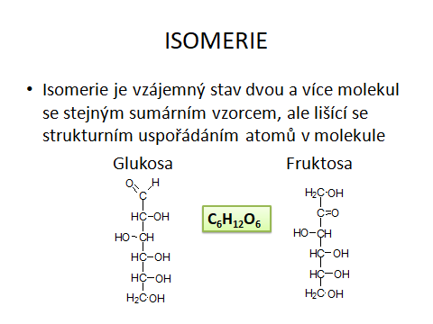
Snímek č. 1 Snímek č. 2
Didaktické poznámky ke snímkům č. 1 až 2: Učitel uvede téma hodiny (snímek č. 2). Hodina by měla začít aktivně a motivačně a první seznámení s novým tématem by se mělo opírat o znalosti, které již žáci mají. Pomocí otázek je vhodné vtáhnout žáky do tématu. Co víme o cukrech uvedených na snímku? Jak je využíváme? Kde se vyskytují? Spočítejte atomy uhlíku u obou molekul, liší se? Spočítejte také atomy kyslíku a vodíku, liší se? Můžeme říct, že glukosa je ta samá sloučenina jako fruktosa?
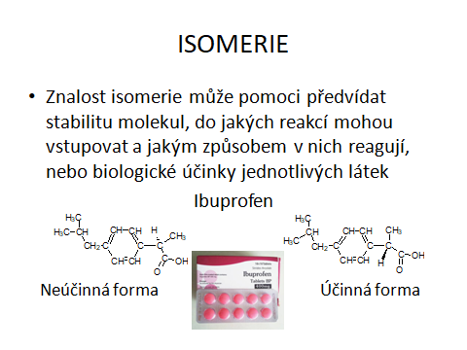
Snímek č. 3
Didaktické poznámky ke snímku č. 3: Na snímku je uveden význam isomerie. Učitel žákům může položit otázku: Kdo z vás si někdy vzal Ibuprofen a která z těchto látek vám způsobila úlevu od bolesti? Po kliknutí se zobrazí pod molekulami označení účinné a neúčinné formy. Žáci jsou vyzváni, ať najdou, v čem se liší vzorec účinné a neúčinné formy Ibuprofenu.
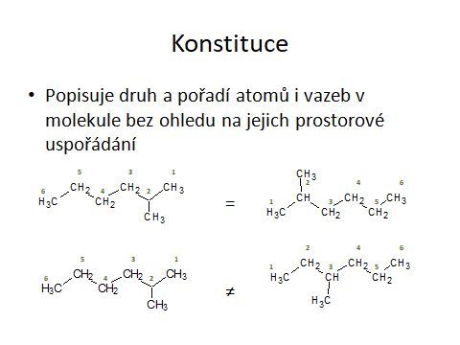
Snímek č. 4
Didaktické poznámky ke snímku č. 4: Na chemických vzorcích je znázorněno, že první dvě molekuly mají stejnou konstituci. Nezáleží, ze které strany je molekula rozepsaná, větvení je na druhém uhlíku. Pokud jsou žáci z předchozích hodin seznámeni s názvoslovím, je vhodné zde zopakovat, že uhlíky v řetězci číslujeme tak, aby větvení bylo na uhlíku s co možná nejnižším číslem.
Druhé dvě molekuly stejný vzorec nemají, větvení je na jiném uhlíku. Žáci si tuto skutečnost mohou ověřit tím, že si očíslují uhlovodíkový řetězec zleva i zprava.
Učitel by pak měl situaci s větvením zobecnit. Konstituce mluví o tom, jak jsou v molekule uspořádány atomy, kde se řetězec větví, kde jsou umístěny násobné vazby a různé funkční skupiny.
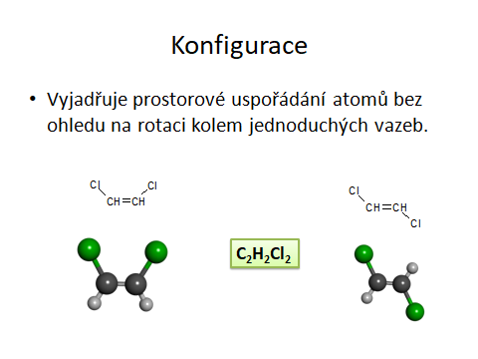
Snímek č. 5

Didaktické poznámky ke snímku č. 5: Na snímku je znázorněna molekula 1,2-dichlorethenu. Na modelu je vidět prostorové uspořádání atomů. Vhodné je, aby si žáci ve dvojicích sestavili modely obou znázorněných látek (každý ze dvojice jiný isomer) a pokusili se ho převést (přetočit) na model svého spolužáka. Nepodaří se jim to, aniž by museli model narušit (přerušit vazby). Není vhodné vykládat konfiguraci jako samostatný pojem, ale nové informace dávat do souvislosti s předchozími snímky. Učitel může aktivizovat žáky otázkou: Liší se tyto dvě molekuly konstitucí? Správná odpověď je, že neliší. Liší se konfigurací? Modely se liší prostorovým uspořádáním atomů chloru. Liší se tedy konfigurací. Jedná se o dvě rozdílné sloučeniny? Správná odpověď je „Ano“.
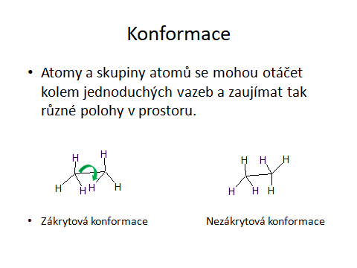
Snímek č. 6
Didaktické poznámky ke snímku č. 6: Na snímku jsou uvedeny dvě konformace molekuly ethanu. Vhodné je, aby si žáci ve dvojicích sestavili modely molekuly ethanu (jeden ze dvojice zákrytovou formu, druhý nezákrytovou) a pokusili se ho převést (přetočit) na model svého spolužáka. Nyní se jim to podaří otáčením kolem jednoduché vazby. Žáci porovnají obě molekuly z hlediska konstituce, konfigurace a následně určí, v čem se liší. Správnou odpovědí je, že se neliší ani konstitucí ani konfigurací. Nejedná se tedy o dvě rozdílné látky, ale o identickou sloučeninu, jejíž molekuly se liší konformací. Pojem konformační isomer může být pro žáky matoucí. Je zapotřebí žákům řádně vysvětlit, že konformační isomery jsou v prostoru různě orientované molekuly stejné sloučeniny a že mohou mezi sebou přecházet pouhou rotací kolem jednoduché vazby, na rozdíl od konstitučních či konfiguračních isomerů, u nichž vzájemné isomery jsou odlišné chemické látky.
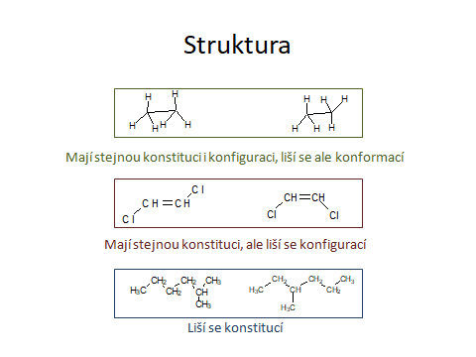
Snímek č. 7
Didaktické poznámky ke snímku č. 7: Na snímku č. 7 jsou pojmy konstituce, konfigurace, konformace porovnané. Učitel nechá žáky vlastními slovy pomocí snímku č. 7 vysvětlit jednotlivé pojmy. Žáci by si měli uvědomit že:
- mají-li dvě látky stejnou konformaci, potom musí mít stejnou konfiguraci i konstituci. Jedná se o totožné látky identicky orientované v prostoru.
- mají-li dvě látky stejnou konfiguraci, potom musí mít stejnou konstituci, ale mohou se lišit konformací. Jedná se o totožné látky.
- mají-li dvě látky odlišnou konstituci, potom musí mít odlišnou konfiguraci i konformaci. Nejedná se o totožné látky.
- mají-li dvě látky odlišnou konfiguraci, potom musí mít odlišnou konformaci. Nejedná se o totožné látky.
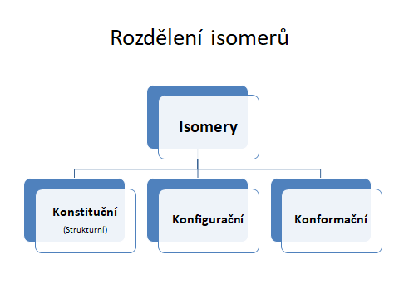
Snímek č. 8
Didaktické poznámky ke snímku č. 8: Na snímku č. 8 je uvedený diagram znázorňující rozdělení isomerů.
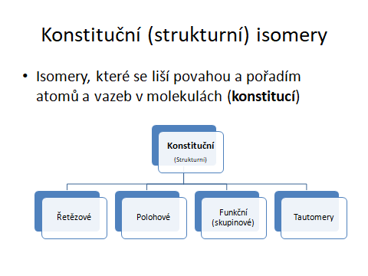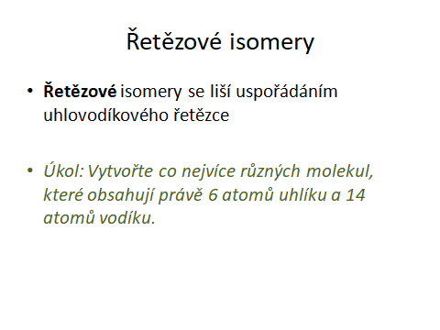
Snímek č. 9 Snímek č. 10
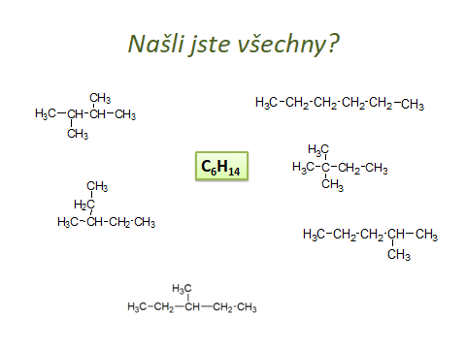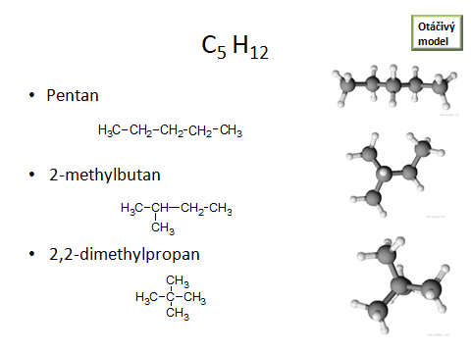
Snímek č. 11 Snímek č. 12
Didaktické poznámky ke snímkům č. 9 až 12: Snímek č. 9 uvádí rozdělení konstituční isomerie. Žáci se pokusí odhadnout, v čem se budou lišit isomery v jednotlivých skupinách: řetězové, polohové a funkční/skupinové. Pojmy uvedené v závorkách jsou v prezentaci zařazeny z toho důvodu, že se s nimi žáci mohou setkat v literatuře či jiných studijních materiálech, je proto dobré se s nimi seznámit.
Na snímku č. 10 je zadání úkolu, jehož řešení pak odhalí snímek č. 11. Žáci úkol vypracovávají ve skupinách (je vhodný menší počet žáků na skupinu) pomocí stavebnice chemických modelů. Pokud tato stavebnice není k dispozici, žáci úkol vypracovávají do sešitu. Snímek č. 12 ukazuje další příklad řetězové isomerie.
Otáčivé modely, instrukce a informace:
Po kliknutí na obrázek: 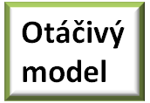 se v prezentaci přeskočí na snímek, na kterém se všechny modely otáčí. Pro pokračování v prezentaci je třeba kliknout na obrázek: 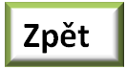.
Po kliknutí na pravé tlačítko myši se otáčivá animace zastaví. Po kliknutí na levé tlačítko myši se model opět začne otáčet.
Přestože konstituční isomerie neřeší prostorové uspořádání, je důležité žáky s trojrozměrným uspořádáním seznámit. Lépe si tak zafixují představu trojrozměrného uspořádání molekul a u dalších druhů isomerie pro ně bude jednodušší se v modelu zorientovat. Z toho důvodu je vhodné také zařazení práce s modely.
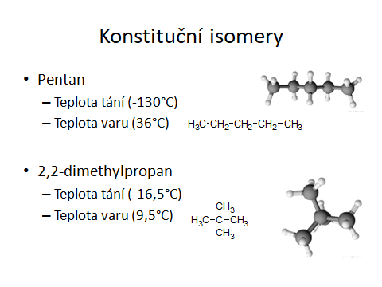
Snímek č. 13
Didaktické poznámky ke snímku č. 13: Snímek zobrazuje rozlišné vlastnosti dvou řetězových konstitučních isomerů. Na snímku učitel demonstruje, že větvení řetězce ovlivní teplotu tání a varu. V případě isomerů pentanu a 2,2-dimethylpropanu činí rozdíl teplot tání 113,5 °C.
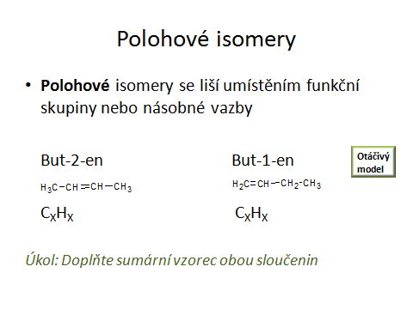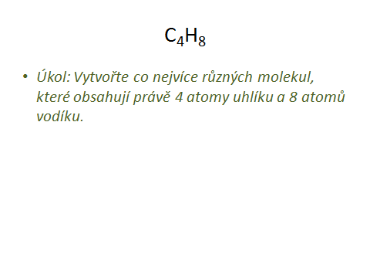
Snímek č. 14 Snímek č. 15
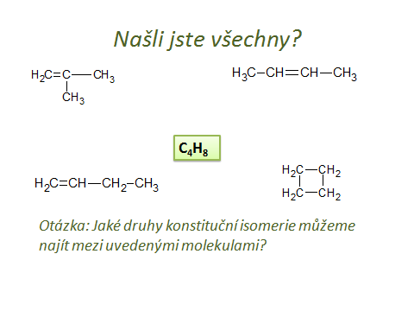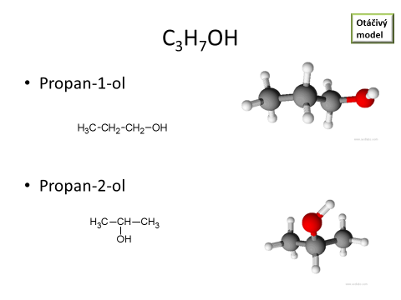
Snímek č. 16 Snímek č. 17
Didaktické poznámky ke snímkům č. 14 až 17: Na snímku č. 14 je uvedená definice polohových isomerů. Je vhodné ji dát do souvislosti s řetězovou isomerií, kde se jedná o polohu atomů uhlíku v řetězci. U polohové isomerie se řeší poloha násobných vazeb a funkčních skupin. Je zde odkaz na snímek s otáčivými modely butenu (but-2-enu a but-1-enu). Obsahuje úkol pro žáky, který vede žáky k uvědomění, že obě sloučeniny mají stejný sumární vzorec, ale liší se polohou násobné vazby. Žáci si tak znovu uvědomí definici isomerie a může to některým z nich pomoci se zorientovat v tématu. Snímek č. 15 obsahuje podobné zadání úkolu jako snímek č. 10. Je vhodné použít stavebnici s modely, případně lze i zakreslit isomer do sešitu. Na snímku č. 16 je řešení. Učitel by měl upozornit na molekulu cyklobutanu a 2-methylpropanu, které s ostatními molekulami tvoří řetězovou isomerii. Ostatní molekuly mezi sebou jsou isomerní z hlediska polohové isomerie (but-1-en a but-2-en). Žáky k uvědomění této skutečnosti vede otázka na snímku č. 16. Při položení otázky učitel dá krátký čas na to, aby si každý žák mohl ve třídě rozmyslet svou odpověď. Tak se zapojí větší část třídy, než když jeden hned otázku zodpoví a ostatní se tak nemusí nad problémem zamýšlet. Tato otázka pomůže zopakovat předchozí informace a dát je do souvislosti s novými. Tím je zajištěna lepší orientace v tématu a fixace znalostí.
Na snímku č. 17 jsou dvě molekuly alkoholu s odkazem na animaci molekul. Učitel tak ukazuje, že polohová isomerie se neomezuje jen na polohu násobných vazeb, ale také funkčních skupin (alkoholové skupiny, halogenu, aldehydové skupiny a další).
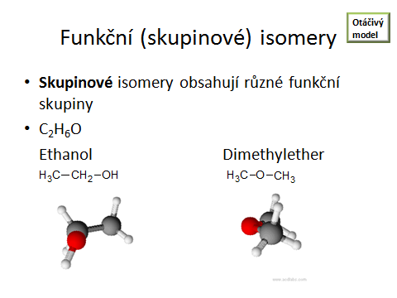
Snímek č. 18
Didaktické poznámky ke snímku č. 18: Na snímku je odkaz na otáčivé molekuly. Na nich učitel demonstruje v prostoru polohu kyslíkového atomu.
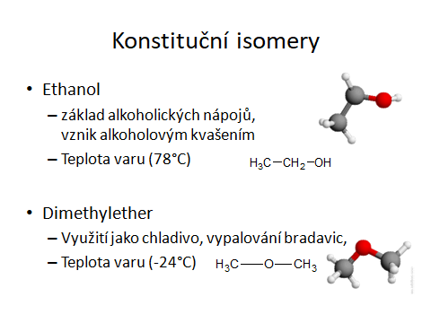
Snímek č. 19
Didaktické poznámky ke snímku č. 19: Snímek zobrazuje rozlišné vlastnosti dvou funkčních konstitučních isomerů. Ethanol jako součást alkoholických nápojů žáci pravděpodobně znají, proto je doporučeno začít tímto příkladem. Učitel žáky znovu upozorňuje na skutečnost, že molekuly ethanolu mezi sebou vytváří vodíkové vazby, což má za důsledek vyšší teplotu varu této sloučeniny. Molekula dimethyletheru nemá na atomu kyslíku navázaný atom vodíku, nevytváří vodíkové vazby. Důsledkem je, že teplota varu dimethyletheru je o 102 °C nižší než ethanolu. Učitel pak může doplnit, že značné odlišení chemických vlastností u funkčních isomerů je dáno tím, že jsou zde přítomny jiné funkční skupiny.
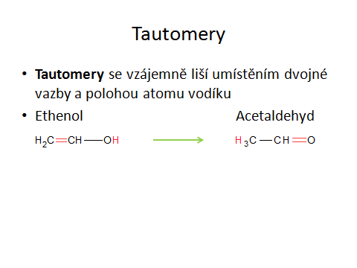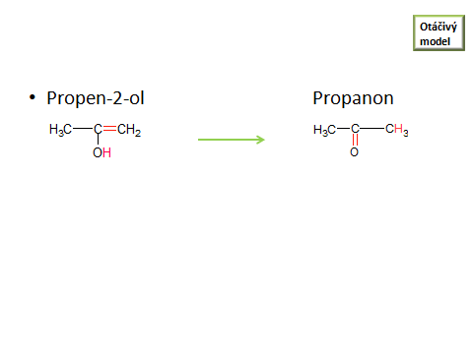
Snímek č. 20 Snímek č. 21
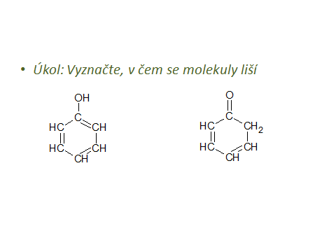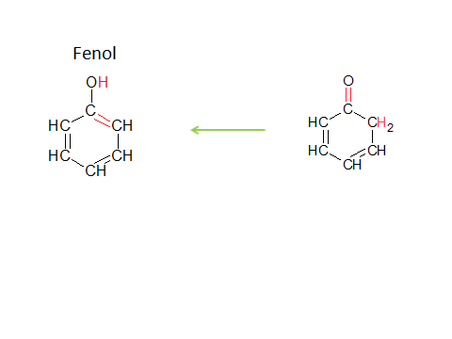
Snímek č. 22 Snímek č. 23
Didaktické poznámky k snímkům č. 20 až 23: Pomocí snímků č. 20 až 23 učitel žáky seznámí se speciální skupinou funkčních isomerů – tautomerů. Snímek č. 20 odkazuje na otáčivé modely, na kterých učitel v prostoru demonstruje umístění dvojné vazby a atomu vodíku.
Zelená šipka na snímcích znázorňuje přechod méně stabilní formy na stabilnější.
Na snímku č. 22 je zadání úkolu. Žáci úkol vypracovávají samostatně do sešitu. Na snímku č. 23 si ověří správnost vypracování. Učitel upozorní, že ne vždy je stabilnější keto-forma. Zde je stabilnější alkohol (fenol), molekula vpravo neexistuje.
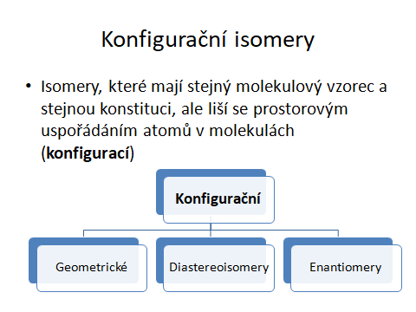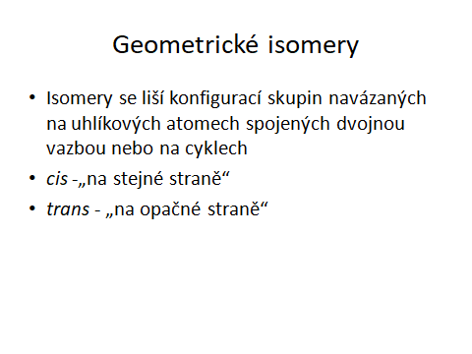
Snímek č. 24 Snímek č. 25
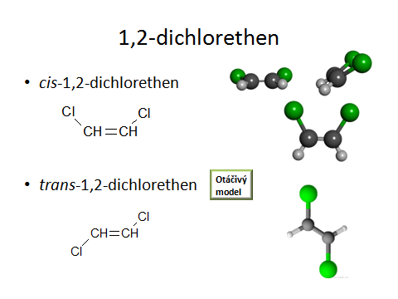
Snímek č. 26
Didaktické poznámky ke snímkům č. 24 až 26: Na snímku č. 24 je rozdělení konfigurační isomerie. Učitel zdůrazní, že v předchozí části byla probrána konstituční isomerie a nyní je tématem konfigurační isomerie. Se žáky zopakuje pojmy ze snímků č. 4. až 7. (Konstituce, konfigurace, konstituce). Pomocí následujících snímků (č. 25 až 28) učitel vykládá geometrické isomery. Na otáčivém modelu trans-1,2-dichlorethenu se žáci přesvědčí, že molekula je planární.
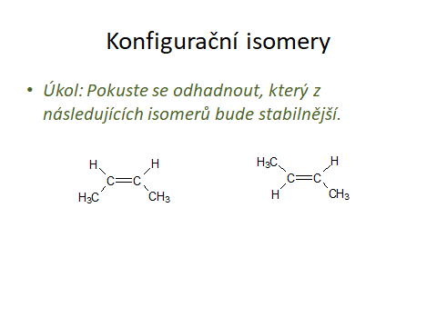
Snímek č. 27
Didaktické poznámky ke snímku č. 27: Učitel vyzve žáky, aby si rozmysleli, který z isomerů bude stabilnější. Po krátké pauze na rozmyšlení nechá třídu hlasovat. Po hlasování učitel prozradí, že stabilnější je trans-but-2-en (molekula vpravo), protože methylové skupiny se v poloze cis odpuzují, navzájem si brání. Učitel na tomto příkladu vysvětluje, že znalost isomerie nám pomáhá porovnat stabilitu molekul a odhadnout, která forma bude ve směsi dvou isomerů převládat.
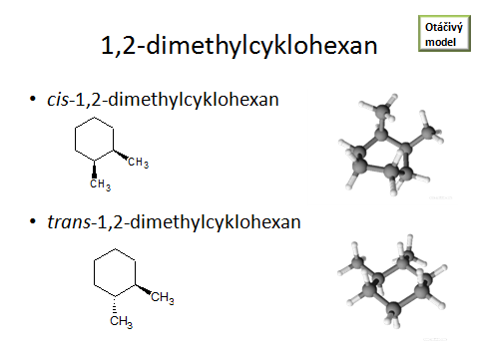
Snímek č. 28
Didaktické poznámky ke snímkům č. 28: Na snímku č. 28 je u molekul 1,2-dimethylhexanu použito značení „klínku“ a „čárkované vazby“. Je potřeba žákům vysvětlit, že je tak zde rozlišeno, která vazba jde „nad“ rovinu kruhu a která „pod“ rovinu kruhu tvořenou atomy uhlíku molekuly cyklohexanu. Tento rozdíl pak ještě demonstrují otáčivé modely molekul.
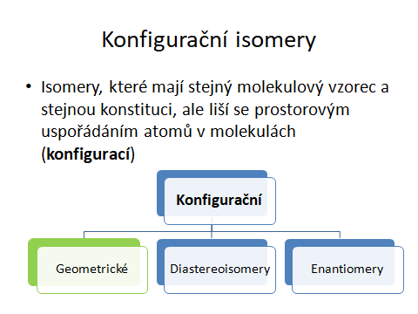
Snímek č. 29
Didaktické poznámky ke snímku č. 29: Tento snímek je orientační. Znázorňuje, že se zabýváme stále konfiguračními isomery s tím, že geometrické isomery jsou probrané (zeleně znázorněno), a že následující snímky se budou věnovat zbývajícím typům konfiguračních isomerů (modře znázorněny).
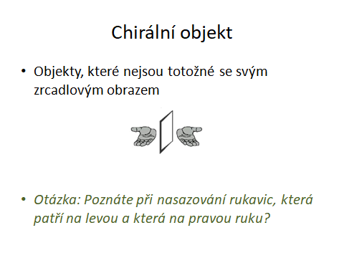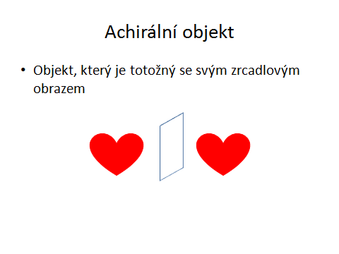
Snímek č. 30 Snímek č. 31
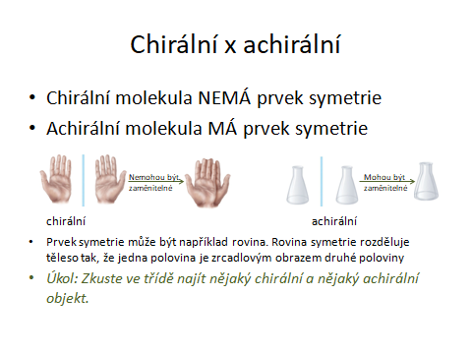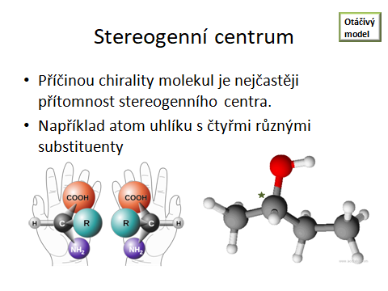
Snímek č. 32 Snímek č. 33
Didaktické poznámky ke snímkům č. 30 až 33: Dříve, než jsou probírány enantiomery a diastereoisomery je potřeba, aby žáci znali termíny chirální objekt, achirální objekt, chiralita a stereogenní centrum.
Otázka na snímku č. 30 vede k uvědomění, že levá i pravá rukavice mají odlišný střih, protože levá a pravá ruka jsou nezaměnitelné. Učitel nechá žáky si pomocí vlastních rukou vyzkoušet, že levá i pravá ruka jsou zrcadlové obrazy a zároveň jsou nezaměnitelné.
K lepšímu pochopení je také uveden opačný pojem – achirální objekt. Oba pojmy (achirální i chirální) jsou porovnané na snímku č. 32. Učitel pak žáky vyzve k hledání chirálních a achirálních objektů ve třídě. Je lepší, když si žák může objekt vzít do ruky a prohlédnout si ho, hledat prvek (např. rovinu) symetrie a představit si zrcadlový obraz. Pouhé ukazování nebo jmenování objektů nemusí vést ke správné představě.
Na snímku 33 je vysvětlen pojem stereogenní centrum. Učitel by měl žáky upozornit, že se v některých učebnicích mohou ještě setkat s pojmy: centrum chirality, chirální uhlík, asymetrický uhlík. Chirální uhlík je uhlík nesoucí 4 různé substituenty a je již podskupinou stereogenních center.
Je potřeba žáky upozornit, že molekuly vlevo (přirovnané k levé a pravé ruce) nejsou totožné s molekulou vpravo. Po kliknutí na ikonu: učitel žákům ukáže molekulu butan-2-olu v prostoru. Na ní žáci mohou zopakovat pojmy: stereogenní centrum a achirální objekt.
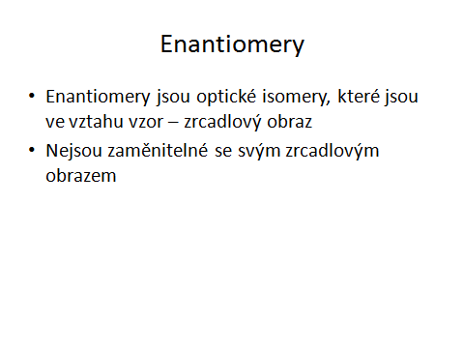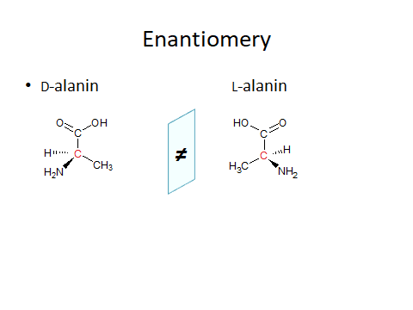
Snímek č. 34 Snímek č. 35
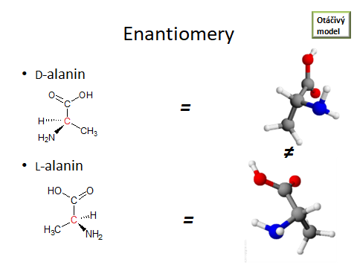
Snímek č. 36
Didaktické poznámky ke snímkům č. 34 až 36: Podle snímků učitel vysvětluje problematiku enantiomerů. Na snímku č. 34 je uvedená definice. Učitel položí žákům otázku: Jsou enantiomery chirální nebo achirální objekty?
Na snímku č. 35 je nejprve mezi molekulami zrcadlo, které znázorňuje, že se jedná o zrcadlové obrazy. Jsou tedy chirální. Červeně je zvýrazněno stereogenní centrum. Po kliknutí myší se objeví symbol „není rovno“, který dává najevo, že molekuly nejsou totožné. Žáci jsou vyzváni, ať ze stavebnice chemických modelů vytvoří obě sloučeniny. Práci je možno zadat do dvojice či větší skupiny, učitel by pak měl dohlížet, že se zapojují všichni.
Na snímku 36 pak jsou modely molekul z předchozího snímku i s odkazem na jejich animaci. Učitel nejprve kliknutím zobrazí symbol „rovná se“, který ukazuje, že chemický vzorec vlevo odpovídá tyčinkovému modelu vpravo. Učitel pak vyzve některého žáka, který může přímo na modelech ukázat stereogenní centrum a porovná chemický vzorec a model tak, že ukáže na modelu, kde jsou jednotlivé atomy (kde je znázorněn kyslík, kde je dusík, kde jsou uhlíky a vodíky). Na otáčivém modelu pak učitel ukazuje rozmístění atomů v prostoru, žáci porovnávají vytvořené modely z chemické stavebnice modelů s animací. Učitel vyzve žáky, ať se snaží oba modely natočit tak, aby byly totožné (přesně se překrývaly). Tím si žáci ověří, že molekuly jsou nezaměnitelné.
Použití stereodeskriptorů d- a l- je vysvětleno v didaktických poznámkách u snímku č. 39.
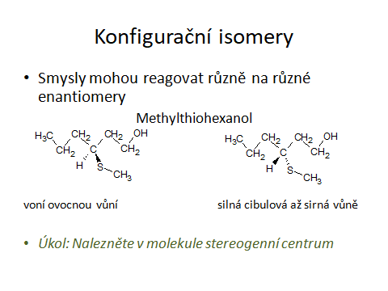
Snímek č. 37
Didaktické poznámky ke snímku č. 37: Na snímku je příklad enantiomerů 3-methylthiohexan-1-olu. Naše čichové buňky vnímají každý enantiomer jinak. Žáci si pomocí úkolu v prezentaci zopakují pojem „stereogenní centrum“.

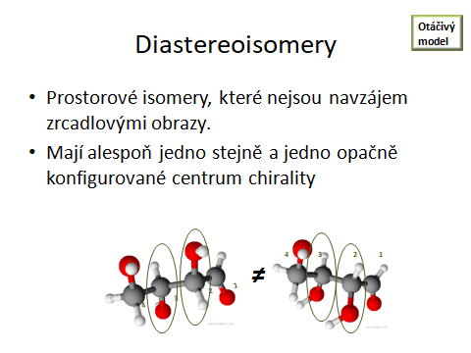
Snímek č. 38
Didaktické poznámky ke snímku č. 38: Než učitel představí snímek č. 38, nechá žáky ve dvojicích sestavit modely d-threosy a d-erythrosy (předlohou pro sestavení modelů bude pro žáky učitelův nákres jejich perspektivních vzorců na tabuli (Fischerovy vzorce žáci zatím neznají). Žáci nemusí při této aktivitě znát terminologii monosacharidů. Učitel žáky vyzve, ať se snaží oba modely natočit tak, aby byly totožné (přesně se překrývaly). Tím si žáci ověří, že molekuly jsou nezaměnitelné (přestože mají molekuly stejnou konstituci, liší se rozdílnou konfigurací, jedná se tedy o konfigurační isomery). Následně učitel žákům položí otázku, zda jsou molekuly chirální (zda si jsou svými zrcadlovými obrazy). Žáci by měli dojít k závěru, že nejsou chirální. Učitel tedy vyvozuje společně s žáky nový typ isomerů – diastereoisomerů. Učitel promítne snímek č. 38 a žáky seznámí s definicí. Na snímku upozorní žáky, že zrcadlovým obrazem molekuly vlevo není molekula vpravo. Pravidlo „diastereoisomery mají alespoň jedno stejně a jedno opačně konfigurované centrum chirality“ učitel uvede jako pomůcku, která žákům umožní jednodušší rozlišení enantiomerů a diastereoisomerů. Učitel pak tuto skutečnost demonstruje pomocí prezentace. Po kliknutí se objeví označené atomy uhlíku č. 3 na obou modelech molekul, učitel ukáže, že mají stejnou konfiguraci. Po kliknutí zmizí a s dalším kliknutím se označí atomy uhlíku č. 2 na obou molekulách. Učitel upozorní na odlišnou konfiguraci.

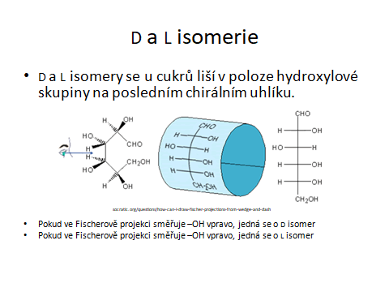
Snímek č. 39
Didaktické poznámky ke snímku č. 39: Snímek č. 39 je doplněn z důvodu použití Fischerových vzorců ve výukové prezentaci. Učitel snímek zařadí až při výkladu struktury monosacharidů. Na snímku je obrázek, který demonstruje, jakým způsobem se znázorňují molekuly ve Fischerově projekci. Je vhodné, aby učitel s použitím stavebnice modelů 3D model molekuly sacharidu (d-glukosy) překreslil na tabuli ve Fischerově projekci. Teprve potom vysvětlí rozdíl mezi d a l molekulami. Žáci by si měli sami vyzkoušet zápis Fischerovy projekce s využitím stavebnice (z modelu vytvořit projekci a též z projekce model).

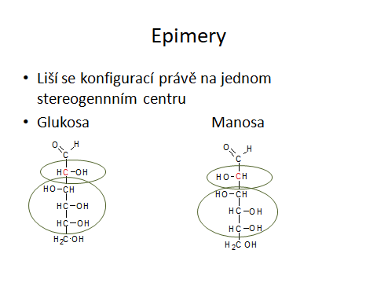
Snímek č. 40
Didaktické poznámky ke snímku č. 40: Snímky č. 40 a 41 učitel zařadí až při výkladu struktury monosacharidů. Epimery jsou speciální případ diastereoisomerů (u trios enantiomerů), které se liší polohou substituentů pouze na jediném stereogenním centru. Snímek obsahuje animace, které tuto skutečnost znázorňují. Učitel nejprve vyzve žáky, aby na obou molekulách ukázali všechna stereogenní centra. Červeně označený uhlík znázorňuje stereogenní centra, která se liší svou konfigurací. Po kliknutí se zvýrazní rozdílné části molekul, které po dalším kliknutí zmizí. S dalším kliknutím se zvýrazní stereogenní centra se stejnou konfigurací.
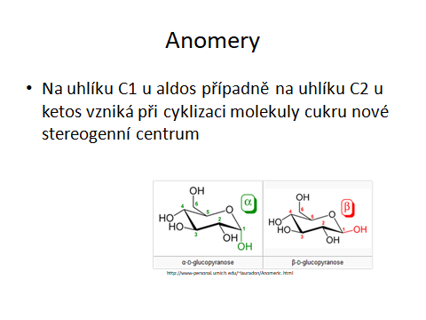
Snímek č. 41
Didaktické poznámky ke snímku č. 41: Snímky č. 40 a 41 učitel zařadí až při výkladu struktury monosacharidů. Učitel demonstruje speciální případ isomerů vyskytující se u cyklických sacharidů (jedná se o speciální typ epimerů). Díky přítomnosti velmi reaktivní karbonylové skupiny a zároveň hydroxylové skupiny v molekule monosacharidů může proběhnout intramolekulární adice za vzniku hemiacetalu. Nově vzniklá hydroxylová skupina se nazývá poloacetalový hydroxyl. Uhlíkový atom karbonylové skupiny u cyklické formy se stává novým stereogenním centrem. Můžeme tedy rozlišovat dva optické isomery tzv. anomery. Směřuje-li poloacetalový hydroxyl na stejnou stranu (nad či pod rovinu kruhu v Haworthových vzorcích) jako skupina -CH₂OH (tj. skupina určující jedná-li se o d- či l- konfiguraci), jedná se o β-anomer. U α-anomerů je jejich orientace vzhledem k rovině kruhu opačná. Poté u d-monosacharidů poloacetalový hydroxyl v Haworthových vzorcích u β-anomerů směřuje nahoru, u α-anomerů směřuje dolů (u l-monosacharidů je tomu naopak).
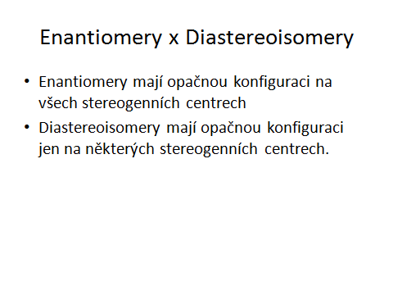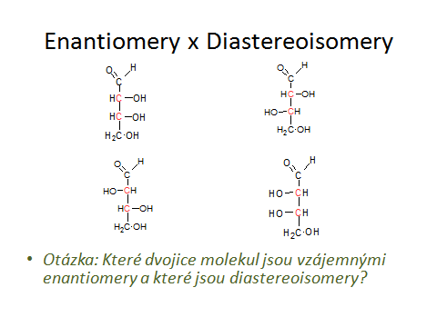
Snímek č. 42 Snímek č. 43
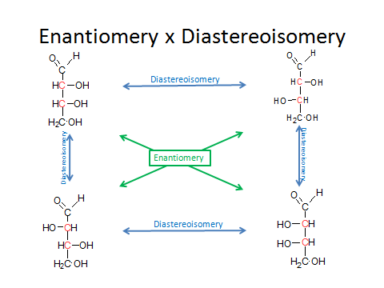
Snímek č. 44
Didaktické poznámky ke snímkům č. 42 až 44: Snímky obsahují porovnání enantiomerů a diastereoisomerů. Na snímku č. 43 je žákům zadán úkol, aby porovnali všechny uvedené molekuly mezi sebou a určili, které molekuly jsou vzájemnými enantiomery a které diastereoisomery. Žáci si tak procvičí znalosti obou pojmů a rozdílů mezi nimi.
Na snímku č. 44 je řešení tohoto úkolu. Učitel na molekulách, které jsou si vzájemnými enantiomery, ukazuje, že jsou vzájemnými zrcadlovými obrazy. U diastereoisomerů tomu tak není. Červeně jsou vyznačena stereogenní centra. Žáci u molekul, které jsou vzájemnými diastereoisomery ukazují, která stereogenní centra mají stejnou a která rozdílnou konfiguraci. Pro lepší orientaci v obrázku jsou uvedeny Fischerovy vzorce molekul.
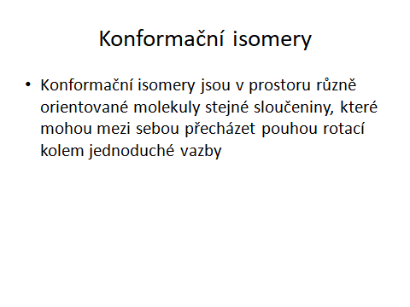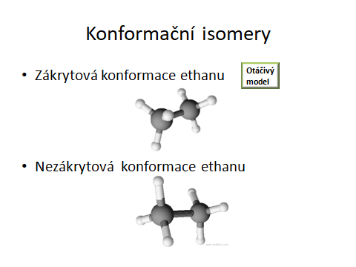
Snímek č. 45 Snímek č. 46
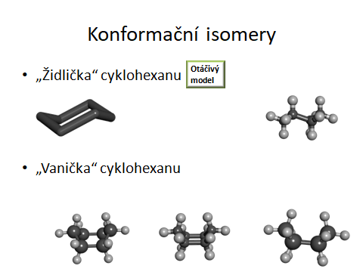
Snímek č. 47
Didaktické poznámky ke snímkům č. 45 až 47: Učitel podle snímků opakuje problematiku konformačních isomerů. Na snímku č. 45 je definice konformačních isomerů. Na snímku č. 46 a 47 jsou pak příklady konformačních isomerů, na kterých učitel demonstruje rozdíly v konformaci. Na začátku jsou žáci vyzváni, aby připomněli, co znamená pojem „konformace“ (viz snímek č. 6) a pokusili se ze znalosti tohoto pojmu odvodit, čím se budou vzájemně lišit konformační isomery. Po kliknutí se objeví definice konformačních isomerů. Žáci jsou vyzváni, aby vytvořili ze stavebnice modelů molekulu ethanu. Pokusí se ji pak porovnat mezi spolužáky. Učitel se žáků ptá: Vytvořili všichni úplně totožný model? V čem se jednotlivé modely liší? Můžete podle spolužákova modelu přetvořit svůj model, aniž byste museli molekulu rozebrat? Pokuste se o to!
Na snímku č. 46 je model molekuly ethanu ve dvou konformacích. Učitel může ukázat i zákrytovou konformaci ethanu pomocí otáčivého modelu. Pak vyzve žáky, aby se pokusili bez rozebrání a opětovného složení na své molekule ethanu vytvořit zákrytovou konformaci. Pak žáci stejným způsobem vytvoří i nezákrytovou konformaci. Učitel naváže informací, že přerušení vazby si žádá více energie než pouhé otočení kolem této vazby. A tedy molekuly mohou lépe měnit konformaci než konfiguraci. Tato zkušenost pomůže fixovat znalost o volném otáčení kolem jednoduché vazby.
Na snímku č. 47 jsou uvedené konformace cyklohexanu. Učitel přepne v prezentaci na otáčivý model molekuly cyklohexanu a žáci se podle tohoto modelu snaží sestavit model židličkové konformace cyklohexanu. Učitel obchází třídu a pomáhá žákům. Po sestavení učitel vrátí prezentaci zpět na snímek č. 47 a žáci se pokusí přetvořit molekulu do vaničkové konformace cyklohexanu, aniž by porušili vazby modelu. Důležitá je diskuse nad stabilitou jednotlivých konformací.
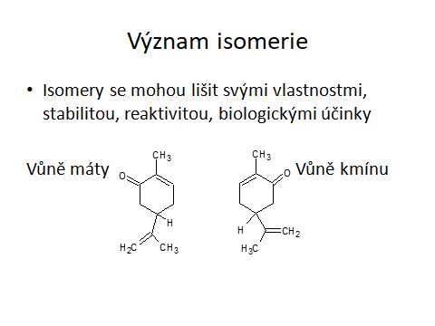
Snímek č. 48
Didaktické poznámky ke snímku č. 48: Po probrání jednotlivých druhů isomerie následuje poslední část výkladu, která se zabývá významem isomerie. Vysvětluje významné projevy isomerie v praxi. Některé rozdílné vlastnosti isomerů již byly v předchozím výkladu uvedeny (např. rozdíl teplot varu dimethyletheru a ethanolu, snímek č. 19). Na snímku je příklad enantiomerů karvonu. Naše čichové buňky vnímají každý enantiomer jinak. Žáci by dle uvedených vzorců měli určit typ isomerie (konfigurační, 2 enantiomery) a označit stereogenní centrum.
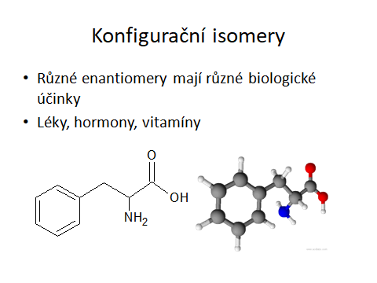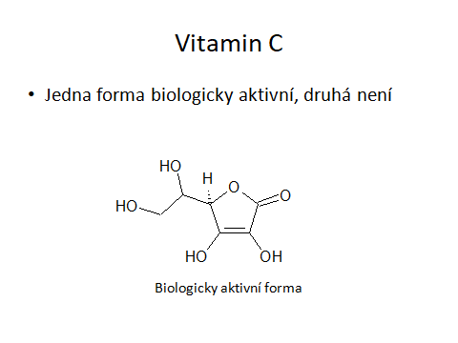
Snímek č. 49 Snímek č. 50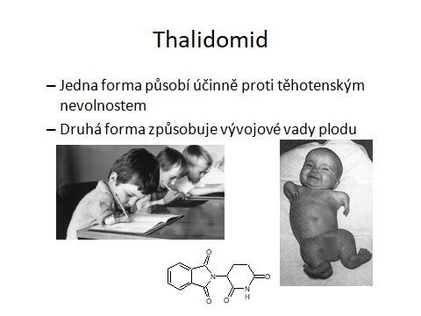
Snímek č. 51
Didaktické poznámky ke snímkům č. 49 až 51: Poslední tři snímky shrnují význam isomerie a doplňují o další zajímavé případy. Na snímku č. 49 učitel doplní, že naše tělo pracuje s l-aminokyselinami. Při syntéze vlastních bílkovin používáme téměř výhradně l-formy. Naopak monosacharidy, které se běžně vyskytují v organismu, patří do d-řady. Také enzymy, které katalyzují reakce, kterých se účastní l-formy aminokyselin a d-formy cukrů, jsou pro tyto formy specifické. Na obrázku (chemický vzorec i chemický model) na snímku č. 49 je příklad aminokyseliny d-fenylalaninu, která potlačuje bolest a zmírňuje depresivní stavy. Na snímku č. 50 je příklad vitaminu C neboli kyseliny l-askorobové (vzorec na snímku). Jeho enantiomer kyselina d-askorbová není vitaminem. Na snímku č. 51 je příklad Thalidomidu. U toho se učitel může zastavit a vyprávět žákům příběh dětí narozených s vývojovou vadou v 50. až 60. letech 20. století nebo zadat aktivitu (např. referát) na toto téma přímo žákům. Reálný příběh dopadů různého účinku dvou vzájemných enantiomerů pomůže žákům pochopit význam isomerie. Stručně a zajímavě je tento příběh uveden např. v článku na české Wikipedii (39). Učitel na příběhu ukazuje důležitost znalosti isomerie v praxi. Při syntéze nových léků je třeba zvážit možné isomery syntetizované látky a izolovat účinnou formu od neúčinné nebo až nebezpečné formy. Pro žáky jsou reálné příběhy důležitým motivačním prvkem.
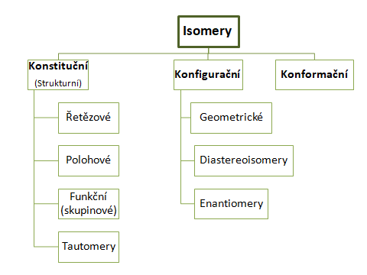
Snímek č. 52
Didaktické poznámky ke snímku č. 52: Snímek shrnuje všechny probrané druhy isomerie. Může sloužit jako zopakování tématu, nebo jako přehled, který si žáci překreslí do sešitu a můžou se k němu kdykoliv vrátit. Tímto snímkem výkladová prezentace končí, následuje příloha snímků otáčivých modelů molekul, na které jsou ve výkladové prezentaci odkazy.

Použitá literatura
PACÁK, Josef. Jak porozumět organické chemii. Vyd. 3. V Praze: Karolinum, 2010. ISBN 978-80-246-1837-1.
VESELÝ, Jan. Chiralita a její význam pro život a chemii. In: slideslive.com [online]. 9. 12. 2014 [cit. 2018-1-08]. Dostupné z: slideslive.com/38892661/chiralita-a-jeji-vyznam-pro-zivot-a-chemii
KROUTIL, Jiří. Problémy ve stereochemii uhlíkatých sloučenin [online]. [cit. 2018-1-12]. Dostupné z: kubusz.net/axialni_chiralita.pdf
ČERVINKA, Otakar. Chiralita a pojmy s ní související. Chemické listy [online]. 1999, 93(5) [cit. 2018-01-15]. Dostupné z: www.chemicke-listy.cz/docs/full/1999_05_294-305.pdf
VOET, Donald a Judith G. VOET. Biochemie. Přeložil Arnošt KOTYK. Praha: Victoria Publishing, 1995. ISBN 80-85605-44-9
Thalidomid. In: Wikipedia: the free encyclopedia [online]. San Francisco: Wikimedia Foundation, © 2017 [cit. 2018-02-14]. Dostupné z: cs.wikipedia.org/wiki/Thalidomid

Obrázky použité ve výukové PowerPointové prezentaci
Snímek č. 3 Ibuprofen: ibuprofen-tablet.jpg. In: ECPlaza [online]. 1996 [cit. 2018-03-28]. Dostupné z: weifangfactory.en.ecplaza.net/products/ibuprofen-tablet-400mg_3613681
Snímek č. 30 Chiralita: HOVORKOVÁ, Ivana. 01201m.jpg. In: ChemPoint [online]. Brno: Fakulta chemická, Vysoké učení technické v Brně, ©2018 [cit. 2018-02-15]. Dostupné z: www.chempoint.cz/chiralni-latky-v-prostredi
Snímek č. 32 Chirální a achirální objekty (upraveno z): Chiral and achiral molecules. In: Socratic [online]. 2015 [cit. 2018-02-17]. Dostupné z: socratic.org/questions/what-are-chiral-and-achiral-molecules
Snímek č. 33 Stereogenní centrum: Chirality_with_hand.jpg. In: Wikipedia: the free encyclopedia [online]. San Francisco (CA): Wikimedia Foundation, 2001, 2011-10-22 [cit. 2018-03-28]. Dostupné z: commons.wikimedia.org/w/index.php?curid=17071045
Snímek č. 39 Fischerův vzorec: Z., Ernest. Fischer. In: Socratic [online]. 2016-04-14 [cit. 2018-03-28]. Dostupné z: socratic.org/questions/how-can-i-draw-fischer-projections-from-wedge-and-dash
Snímek č. 41 Anomery: Beta-D-glucopyranose-2D-skeletal.png. In: Wikipedia: the free encyclopedia [online]. San Francisco (CA): Wikimedia Foundation, 2001, 2004-01-24 [cit. 2018-03-28]. Dostupné z: commons.wikimedia.org/w/index.php?curid=1019184
Snímek č. 41 Anomery: Alpha-D-glucopyranose-2D-skeletal.png. In: Wikipedia: the free encyclopedia [online]. San Francisco (CA): Wikimedia Foundation, 2001, 2015-10-21 [cit. 2018-03-28]. Dostupné z: commons.wikimedia.org/w/index.php?curid=1019183
Snímek č. 51 Thalidomid kids: MCCOMBE, Leonard. GettyImages_50674351_helix.jpg. In: Helix [online]. Northwestern University, 2009-07-28 [cit. 2018-03-28]. Dostupné z: helix.northwestern.edu/article/thalidomide-tragedy-lessons-drug-safety-and-regulation
Snímek č. 51 Thalidomid kids: Hoto2_bebe-nu.jpg. In: Science-Based Pharmacy [online]. 2011-08-18 [cit. 2018-03-28]. Dostupné z: sciencebasedpharmacy.wordpress.com/2011/08/18/oh-yeah-thalidomide-wheres-your-science-now/

